24 kwietnia 2013 roku

Co z tą inicjatywą lokalną?

Choć 62% Polek i Polaków chciałoby za darmo pracować na rzecz lokalnej społeczności, radni zwlekają z wprowadzaniem odpowiednich regulacji – wynika z monitoringu przeprowadzonego w ramach akcji Masz Głos, Masz Wybór Fundacji Batorego. Organizatorzy akcji pomogą wprowadzić w gminach gwarantowane przez prawo sposoby zapewnienia mieszkańcom wpływu na decyzje władz. Jednym z takich sposobów jest tzw. inicjatywa lokalna.

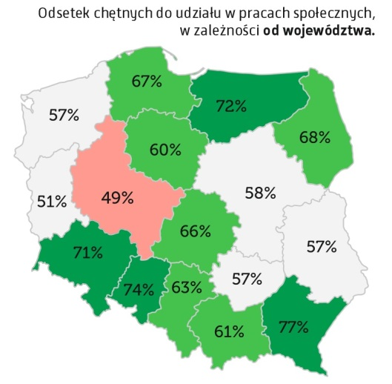
Inicjatywa lokalna to zapisany w ustawie o wolontariacie i działalności pożytku publicznego sposób wspólnego realizowania działań przez mieszkańców i władze samorządowe. Inicjatywa angażuje obie strony, na przykład: ● urząd kupuje sadzonki drzew, a mieszkańcy je sadzą ● mieszkańcy przygotowują program i przekąski, a miasto rozstawia namioty, by urządzić piknik ● mieszkańcy poświęcają wolny czas na budowę placu zabaw, a urząd zapewnia wsparcie finansowe.

By doszło do współpracy w ramach tzw. inicjatywy lokalnej między władzami a mieszkańcami musi zostać zawarta umowa, regulująca zobowiązania każdej ze stron. Wcześniej radni muszą podjąć uchwałę określająca warunki realizacji inicjatyw na swoim terenie. Od 2010 mają taki obowiązek.

Na początku kwietnia br., zespół Masz Głos, Masz Wybór Fundacji Batorego rozesłał do 240 urzędów miast i gmin w całej Polsce (po 15 wybranych losowo w każdym województwie) pytanie czy miejscowa rada przyjęła już odpowiednie regulacje.

Odpowiedzi udzieliły 144 urzędy. Tylko w 29 badanych gminach znalazły się dokumenty pozwalające realizować inicjatywę lokalną. W Kujawsko-Pomorskiem, Łódzkiem i Małopolsce żadna z wylosowanych do monitoringu gmin nie wprowadziła odpowiednich regulacji. Rekordowo wiele było ich za to w województwie warmińsko-mazurskim - cztery.

Przeprowadzony monitoring nie jest reprezentatywny, szczególnie na poziomie poszczególnych województw. Daje jednak wyobrażenie o tym, jak powoli wdrażane są przepisy, które pozwalają na większe zaangażowanie mieszkańców w życie publiczne ich miejscowości – To nie tylko marnowanie kapitału społecznego, ale także niewywiązywanie się z ustawowego obowiązku. Prawdopodobnie jest wynikiem braku wiedzy, że regulacje należy wprowadzić, a nie czyjejś złej woli - zauważa Joanna Załuska, dyrektor programu Masz Głos, Masz Wybór Fundacji im. Stefana Batorego – Tymczasem z przeprowadzonych przez nas badań wynika, że aż 62% mieszkańców zgodziłoby się na nieodpłatną pracę na rzecz lokalnej społeczności. Ale nic straconego! Mieszkańcy mają przecież sporo narzędzi, by przypomnieć władzom, że i oni mają prawo współdecydować o lokalnych sprawach. Część prezentujemy w miniporadniku Działaj! Do 28 kwietnia czekamy też na chętnych, którzy chcieliby razem z nami współdziałać w ramach Masz Głos, Masz Wybór i zmieniać swoje gminy.
Do udziału w akcji Fundacja Batorego zaprasza formalne i nieformalne organizacje oraz grupy sąsiedzkie, biblioteki, kluby osiedlowe, uniwersytety trzeciego wieku - wszystkich, którzy chcieliby włączyć się w życie własnego miasta lub gminy. Osoby, które zarejestrują się na www.maszglos.pl, mają szansę otrzymać zaproszenie na bezpłatne weekendowe szkolenie oraz niewielką kwotę na pokrycie kosztów lokalnych działań.

